Prof. dr. Laurent Chrzanovski je arheolog in zgodovinar, profesor in vodja študijskih programov na Doktorski šoli za humanistiko v Sibiu, Romunija (School of Humanities and related Sciences of the Universities of Sibiu), gostujoči profesor na Univerzi v Varšavi in na Drugi Univerzi v Lyonu.
Je član sveta in konzultant Mednarodnih telekomunikacijske zveze (International Telecommunications Union-Geneva) ter ustanovitelj in menedžer telekomunikacijskih platform: Yearly Macro-regional Public-Private dialogue platforms «Cybersecurity - Romania», «Cybersecurity - Switzerland», «Cybersecurity - Mediterranean».
Ustanovitelj in urednik dnevnika Cybersecurity.

Laurent Chrzanovski je ustanovitelj in briljantni predsednik Mednarodnega lihnološkega društva ILA s sedežem v Švici, ki z žarom in znanjem združuje svetovne raziskovalce svetil in svetilnih pripomočkov. Doslej je izšlo že 15 zbornikov mednarodnih kongresov društva ILA, med njimi je nedavno izšel tudi Ex oriente lux, ki prinaša prispevke Mednarodnega kongresa ILA leta 2012 na Ptuju.
l.chrzanovski@icloud.com / Intl. mobile : 0040 730 362 544
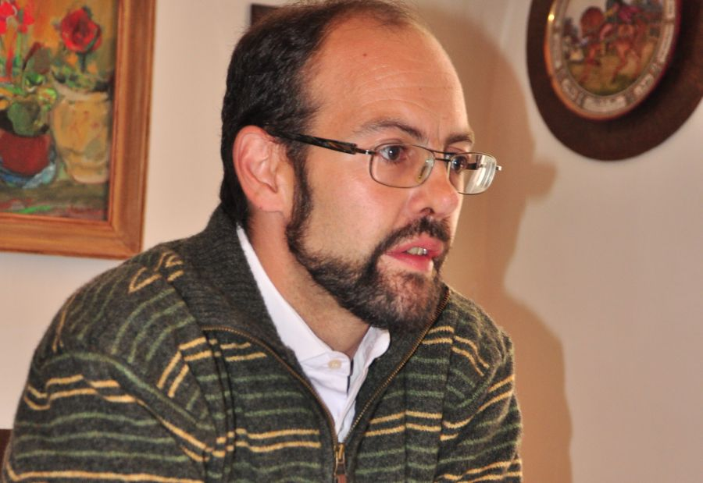

Blaž Peršin je pravnik, kulturni menedžer in večkrat nagrajeni direktor večkrat nagrajenega Muzeja in galerij mesta Ljubljana. Blaž Peršin je bil med drugim odlikovan z redom viteza italijanske zvezde, ki mu ga je podelil italijanski predsednik Giorgio Napolitano kot eni izmed vidnejših osebnosti v slovenskem kulturnem prostoru. Muzej in galerije mesta Ljubljane pa so v letu 2018 v St. Peterburgu prejeli prestižno nagrado Živa za vodenje muzeja.

Blaž Peršin o MGLM:
Poslanstvo MGML sloni na odprtosti do novih idej in pristopov, ki kreirajo pomen naše institucije v izvornem urbanem okolju. Dokaz za to je poleg nagrad tudi publika, ki se v veliki meri udeležuje vseh naših razstav in dogodkov. Nismo več samo muzej in galerija, temveč smo postali neke vrste kulturni center, mediator urbanega utripa našega mesta.

